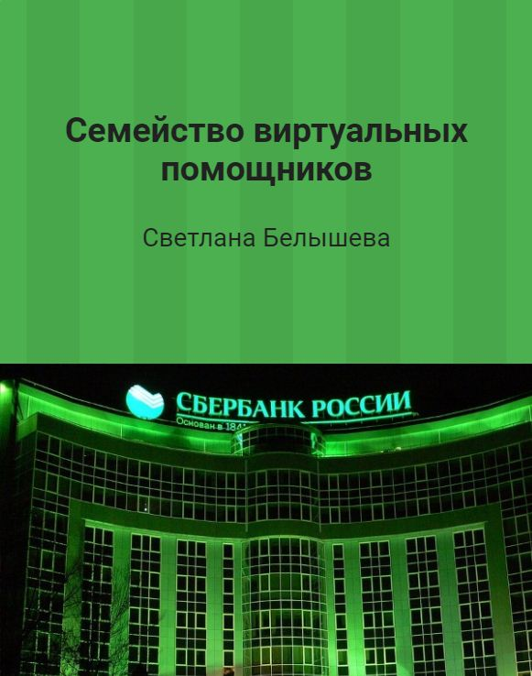

Реклама виртуальных помощников от сбера

Я вежливый и скромный, во всем люблю порядок.
Но, в то же время, легкости общения пример.
Я интроверт, продвинутый, мне не страшны преграды.
Я - твой голосовой помощник. Имя мое Сбер.

Меня зовут Афина, я мастер рассуждений.
А эффективность главная тенденция моя.
Я правилам последую без всяких отступлений.
И структурировать могу, все-все, от а до я.

Я жизнерадостна и в чем-то непоседа.
И в помощи оптимистичный я держу настрой.
Со мною в бытовых вопросах обойдут все беды.
Я экстраверт во всем, всегда. И имя мое – Джой.

Мы на все найдем ответы -
И подскажем курс валют,
И в кино найдем билеты,
Просто нам скажи «Салют»

https://app.writereader.com/library/book/ebee7ffb-c2dc-44bb-8b85-c88b20c4ac3e/rw

